Robótica -
utilização, programação, modelagem e controle de robôs industriais

SÉRIE DE EXERCÍCIOS 16

Modelagem cinemática de um manipulador com seis graus de liberdade

Revisão de conceitos

A seguir são apresentados alguns conceitos fundamentais sobre o robô industrial ABB IRB 1400, no qual se baseará a resolução dos exercícios propostos.

a) Configuração geométrica – volume de trabalho
Figura-exercício 16.1

Eixos inferiores
Junta 1: Giro da base
Junta 2: Braço superior (movimento para frente e para trás)
Junta 3: Braço superior (movimento para cima e para baixo)

Eixos superiores
Junta 4: Giro do braço superior
Junta 5: Quebra do punho
Junta 6: Giro do flange ou giro da ferramenta

Figura-exercício 16.2 Principais movimentos do robô no processo de soldagem.

A Figura-exercício 16.2, em escala proporcional, mostra os principais movimentos do braço robótico no processo de soldagem (ponteamento), em uma indústria automobilística. Para esse tipo de operação, utilizam-se apenas quatro dos seis graus de liberdade do robô, considerando-se apenas a operação de avanço do eletrodo até o contato com a peça. A ferramenta representada, acoplada ao flange, seria um aplicador de solda MIG.
Na Figura-exercício 16.3 pode ser vista a seqüência do trabalho do braço robótico no processo de soldagem.

a) Posição inicial
b) O braço superior avança 19 graus com a ajuda da junta 2.
c) O braço superior avança 5 graus com a ajuda da junta 3.
d) Com a quebra do punho em 40 graus na junta 5, ocorre o contato do eletrodo, formando-se o arco elétrico.

Figura-exercício 16. 3 Seqüência do trabalho de soldagem do braço robótico.

b) Modelagem cinemática de um robô industrial de seis graus de liberdade (ABB IRB-1400)
A modelagem cinemática de um robô industrial depende exclusivamente de sua geometria espacial, o chamado modelo geométrico. A partir da geometria do robô podemos estabelecer a posição da ferramenta terminal em relação ao sistema de coordenadas solidárias à base, por meio da determinação de uma matriz de transformação homogênea, resultante do produto das matrizes de transformação de cada junta.
Embora o modelo geométrico seja único, a maneira de se obter a matriz de transformação homogênea do robô está associada ao sistema de referência utilizado. Neste exercício utilizaremos duas sistemáticas para determinar a matriz de transformação homogênea do robô:

• vetores locais;
• Denavit-Hartenberg.

Na modelagem cinemática de um robô por meio de vetores locais serão obtidas as posições e as orientações em diversos pontos de interesse para visualização. O método consiste em determinar vetores para cada ponto de interesse e, a partir da multiplicação desses vetores por matrizes de transformação, obter as coordenadas (posição e orientação) de cada um desses pontos.
Na Figura-exercício 16.4, podemos identificar os pontos de interesse para o robô industrial objeto deste exercício, o ABB IRB-1400, além das respectivas dimensões.

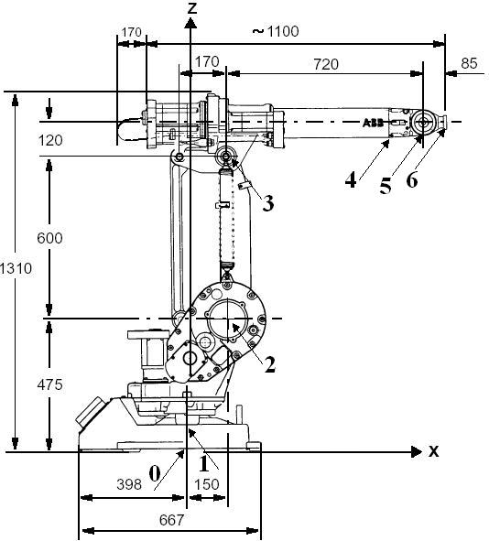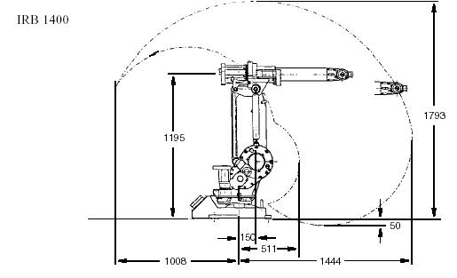

Figura-exercício 16.4 Pontos de interesse e dimensões do robô ABB IRB-1400.

EXERCÍCIO

16.1 Considere um robô industrial ABB S4 IRB-1400 com seis graus de liberdade, descrito anteriormente. Pedem-se:

- Modelo cinemático utilizando sistema de transformada locais.
- Modelo cinemático utilizando os parâmetros de Denavit-Hartemberg desse robô (Tabela-exercício 16.1).
- Matrizes de transformação homogêneas.
- Expressão da posição final (x, y, z) e orientação (n, s, a) da garra, utilizando ângulos de Euler.

Tabela-exercício 16.1 Parâmetros θ, d, α e a do robô ABB IRB-1400

Juntas | θ (graus) | d (mm) | α (graus) | a (mm) | Limite máximo das juntas (graus)
1 | θ₁ | 475 | - 90 | 0 | ± 170
2 | θ₂ | 0 | 0 | 360 | ± 70
3 | θ₃ | 0 | 90 | 0 | - 65 / +70
4 | θ₄ | 720 | - 90 | 0 | ± 150
5 | θ₅ | 0 | 90 | 0 | ± 115
6 | θ₆ | 85 | 0 | 0 | ± 300

